**Asterisco que se mueve con las flechas del teclado**

**Problema:**

Hacer un programa que coloque un asterisco (*) en el centro de la pantalla y que se pueda mover con las flechas del teclado, para ello, usaremos gotoxy, para posicionar el asterisco y códigos ascii para usar las flechas del teclado.

**Diagrama de flujo**

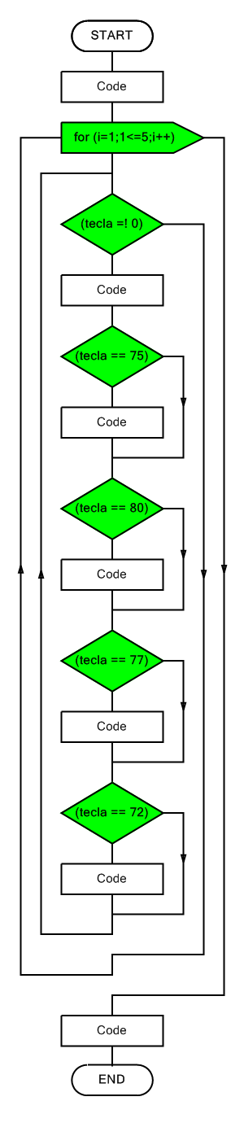



**Programacion en borland c++**

#include <stdio.h>  
#include <conio.h>  
int main()  
{  
int x=40, y=12, tecla,i;  gotoxy(x,y);  
 printf("*");  
 for(i=1;1<=5;i++)  
  {  
  while(tecla =! 0)  
  {  
  tecla = getch();  
  {  
    if(tecla == 75)  
     {  
    gotoxy (x,y);     printf (" ");  
    gotoxy(x-i,y);       printf("*");       x=x-i;  
       }  
    if(tecla == 80)  
    {  
      gotoxy (x,y);     printf (" ");  
    gotoxy(x,y+1);       printf("*");       y=y+i;  
      }  
    if(tecla == 77)  
       {  
      gotoxy (x,y);     printf (" ");  
    gotoxy(x+1,y);       printf("*");      x=x+1;  
      }  
    if(tecla == 72)  
      {  
      gotoxy (x,y);     printf (" ");  
    gotoxy(x,y-1);       printf("*");      y=y-1;  
      }  
      }  
      }  
      }  
getch();  
}

**Pseudocodigo**

Inicio

Variables x=40, y=12, tecla,i; numericos

gotoxy(x,y);

Escribir "*";

Para i=1 hasta i<=5 i++

Mientras tecla =! 0

tecla = getch();

    si (tecla == 75

gotoxy (x,y);     printf (" ")

gotoxy(x-i,y);       printf("*");

     x=x-i;

fin si

Si (tecla == 80)

gotoxy (x,y);     printf (" ");

    gotoxy(x,y+1);       printf("*");

       y=y+i;  
  
  Fin si

Si (tecla == 77)

gotoxy (x,y);     printf (" ");

gotoxy(x+1,y);       printf("*");

x=x+1;

Fin Si

Si (tecla == 72)

gotoxy (x,y);     printf (" ");

gotoxy(x,y-1);       printf("*");

y=y-1;

Fin Si

Fin Mientras

Fin para

Fin  
     

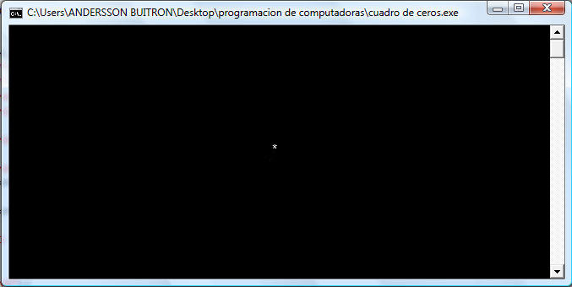**Imagen (Resultado)**

